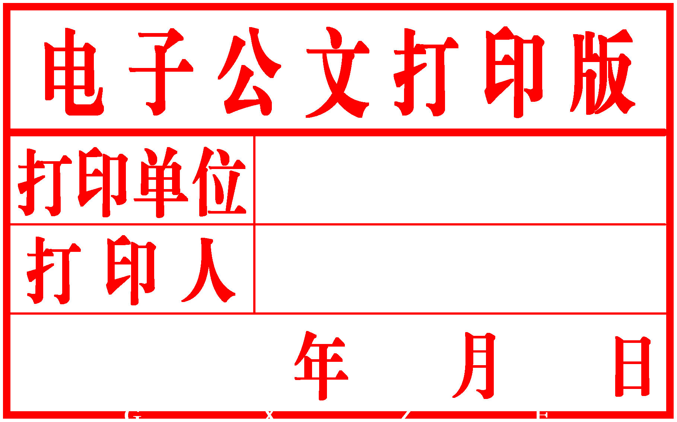
柳 州 市

人民政府文件

柳政规〔2018〕36号

柳州市人民政府 柳州军分区关于印发
《关于进一步做好士兵优待工作的意见》的通知

各县、区人民政府，市直属机关各委、办、局，各县、区人民武装部，驻军各单位：
现将《关于进一步做好士兵优待工作的意见》发给你们，请认真贯彻落实。

柳州市人民政府 柳州军分区
2018年7月11日
关于进一步做好士兵优待工作的意见

为适应新时代形势任务，加强和改进我市征兵工作，提高兵员征集质量，增强适龄青年应征入伍的自豪感和荣誉感，根据《中华人民共和国兵役法》、广西壮族自治区人民政府和中国人民解放军广西军区下发的《关于进一步提高征集兵员质量的意见》（桂政发〔2015〕40号）等有关规定，结合我市实际，现就进一步做好士兵优待工作提出以下意见。
完善大学生征招优待政策
为提高全日制普通高等学校毕业生、在校生、新生和参加成人自学考试考取的学生（以下简称大学生）应征服义务兵役和直接招收士官的积极性，进一步完善大学生征招优待政策。
（一）报销路费。对大学生返乡、返校并在柳州市报名应征，由应征地县（区）人民武装部，参照军队人员因公出差交通费义务兵等级标准实行核算报销往返路费；同时给予体检期间生活补贴，原则上按乡镇（街道）初检、县（区）体检按照2天计算，每人每天发放标准不低于100元，所需经费由县（区）财政在征兵工作经费中安排。
（二）发放一次性鼓励金。对在柳州市应征入伍服义务兵或直接招收士官的大学生一次性发放鼓励金，其中，本科生及以上学历每人8000元，专科生每人5000元，应征到西藏、新疆等高原艰苦地区服役的义务兵或直接招收士官每人增加3000元。在新兵启运30天内，鼓励金由批准入伍地县（区）民政部门发放至征招入伍学生的银行账户，所需经费由市财政解决。
（三）落实优待安置招录政策。根据广西壮族自治区人民政府和中国人民解放军广西军区《关于进一步提高征集兵员质量的意见》（桂政发〔2015〕40号）要求，市人力资源和社会保障局在全市考试录用公务员和事业单位公开招聘中，按照审定的编制使用计划，每年拿出一定比例的招录计划用于定向招录大学生退役士兵。定向招考比例不低于全市乡镇（街道）武装部考试录用专职人民武装部计划的60%、政法干警招录培养体制改革试点培养计划的20%、全市事业单位公开招聘专职人民武装干部岗位计划的10%；国有、国有控股和国有资本占主导地位企业在新招职工时应拿出不低于5%的工作岗位，择优招录退役大学生士兵。高校在校生、新生退役士兵，在退役后复学且毕业的，享受此定向招录政策。
在柳州市应征入伍服义务兵役和直招士官的大学生，除享受以上优待政策外，同时享受国家、军队、地方的其它优待政策。
大学生或直招士官征集入伍后服役期间被部队退回的，不享受以上优待政策，当事人在退兵后一个月内向批准入伍地县（区）民政部门退还一次性鼓励金。属拒服兵役的按照1－5倍优待金和鼓励金进行罚款。
二、提高士兵优待标准
（一）坚决执行义务兵家庭优待金标准。严格落实桂政发〔2015〕40号文件要求，义务兵家庭优待金实行城乡一体标准，按照不低于县（区）上年度城镇居民人均可支配收入的45%发放；在西藏、新疆等高原艰苦地区服役的义务兵，按不低于当地义务兵优待标准的2倍发放优待金。新兵入伍前向县（区）人武部和民政部门提供指定银行的个人银行账户。义务兵优待金按每服满一周年发放一次，由县（区）民政部门在元旦节前发放上一年度优待金。
（二）立功受奖评优士兵增发优待金。义务兵和士官在服现役期间立功、受奖和评为“优秀士兵（官）”的，当年按入伍地县（区）义务兵家庭优待金标准，给其家庭按以下比例增发一次性优待金（士官只发放增发部分，其他现役军人可参照士官标准执行）：
1. 中央军事委员会授予荣誉称号，增发100%；
2. 军级以上单位授予荣誉称号，增发80%；
3. 一等功，增发60%；
4. 二等功，增发50%；
5. 三等功，增发30%；
6. 优秀士兵（官），增发10%。
当年多次立功受奖的士兵，按照其中最高等级奖励的增发比例计算。士兵在部队所获各种表彰，地方各级要予以充分肯定和尊重，退役安置时享受地方对等级别的相关待遇。
（三）落实自主就业一次性经济补助。选择自主就业或继续完成学业退役士兵的一次性经济补助，按照广西壮族自治区民政厅和财政厅《关于发放退役士兵经济补助有关事项的通知》（桂民发〔2018〕16号）文件落实。退役士兵经济补助不分义务兵、士官，按照部队一次性退役金（基本部分）补助标准计发，补助标准为每人每年4500元。在西藏、新疆等高原艰苦地区退役的自主就业士兵，一次性经济补助增发50%。
（四）保留士兵农村集体经济成员权益。士兵在服现役期间，入伍前依法取得的农村土地承包经营权，应当保留；入伍前是农村集体经济组织成员的，其成员资格应当保留，继续享受土地被征收、征用或者占用等分配权益。
（五）落实退役士兵职业教育。落实自主就业退役士兵职业教育和技能培训补贴政策，补贴标准每人每月900元，培训时间不能少于3个月。
三、增强士兵荣誉感和自豪感
（一）广泛开展征兵宣传造势活动。紧紧围绕党在新形势下的强军目标，注重用好大众传媒、传统阵地、主题活动和工作实践“四个平台”。借助“柳州市军博园”、“柳州讲堂”和“东西南北柳州兵”等平台，深入开展“强军梦，我的梦”征文演讲活动，大力宣扬本辖区青年入伍立功受奖、成长成才，退役勤劳致富、建设家乡的典型事迹，市级层面每年树立3至4名、每年县（区）树立1至2名典型，用典型和榜样的力量引导激励广大高学历高素质青年到部队建功立业。
（二）开展立功受奖士兵表彰活动。每年“八一”建军节前，柳州电视台和《柳州日报》专栏播报或刊登上一年度柳州籍士兵立功和受奖（含嘉奖、优秀士兵）的情况，并由县级兵役机关将该期报纸（寄）送给其家长；县（区）民政部门和兵役机关要组织立功受奖士兵家属代表召开一次座谈会；县（区）、乡镇（街道）、村（社区）要利用重要公共场所LED屏播放或张榜公布本辖区立功受奖士兵名单，时间不少于1周。
（三）落实新兵与县级主要领导合影。每年县（区）要隆重举行新兵入伍批准大会，县（区）委书记或县（区）长要为新兵颁发入伍通知书，并与每名新兵单独合影，人武部要及时将合影照片（寄）送给新兵家长。
（四）积极开展送匾报喜活动。每年县（区）民政部门和人武部在春节前，对上一年度入伍新兵组织隆重的送“光荣军属”牌匾活动，军人家庭光荣牌悬挂率务必达到100%。县（区）民政部门收到部队寄（送）的士兵立功受奖喜报和通知书后，要认真造册登记，建立电子档案，向部队发回执函，并在30日内将喜报和奖金送达立功受奖士兵家庭。
要把优待兑现情况作为“双拥模范县（区）”、“国防之星”、“武装工作好领导”的重要考评指标，纳入县（区）年度绩效考评体系，每年组织检查考评。在优待金、一次性经济补助发放未达到规定要求的，一律取消参评双拥模范县（区）”、“国防之星”、“武装工作好领导”的资格。
各级人民政府应根据上级有关通知要求，结合本地实际，制定相应的政策措施或实施办法，确保士兵优抚优待政策落到实处。
以上意见，如涉及上级政策调整变化，则以政策调整后的标准为依据；必要时根据形势任务发展变化，按照法定程序对《意见》内容进行修订完善。

公开方式：主动公开

柳抄送：市委办、市人大办、市政协办。发
柳州市人民政府办公室 . 2018年7月12日印发

《关于进一步做好
士兵优待工作的意见》政策解读

适应新时代形势任务，加强和改进我市征兵工作，提高兵员征集质量，增强适龄青年应征入伍的自豪感和荣誉感，根据《中华人民共和国兵役法》、广西壮族自治区人民政府和中国人民解放军广西军区下发的《关于进一步提高征集兵员质量的意见》（桂政发〔2015〕40号）、广西壮族自治区民政厅和财政厅《关于发放退役士兵经济补助有关事项的通知》（桂民发〔2018〕16号）等有关规定，结合我市实际，制定《关于进一步做好士兵优待工作的意见》。
一、出台《意见》的原因
一是适应征兵工作形势任务的需要。强军梦是中国梦的基础和安全保证，能打胜仗的军队需要高素质兵员。随着国防和军队改革的深入推进，军队武器装备信息化水平的不断提升，部队对士兵的素质特别是文化素质要求越来越高，征集高学历青年成为衡量征兵工作质量和征兵任务完成情况的重要指标。出台《意见》是适应形势任务要求，加强我市征集兵员质量的具体举措。二是贯彻上级指示要求的需要。2015年7月，自治区政府、广西军区下发了《关于进一步提高征集兵员质量的意见》（桂政发〔2015〕40号），对征兵质量工作提出了明确要求。为贯彻上级有关指示要求，2017年市委常委议军会议研究决定，结合我市实际研究制定相关优抚优待的具体措施办法。因此，出台《意见》也是贯彻落实自治区、广西军区和市委、市政府指示要求的具体举措。三是巩固深化政策成果的需要。近年来，在全市各级党委、政府、兵役机关和有关部门的共同努力下，我市征集大学生比例不断提高，特别是去年，各级政府、兵役机关和相关单位采取超常措施，全市征集大学生新兵比例较高。各单位好的经验做法和政策成果也亟需通过行政法规的形式予以固化，以利征兵工作持续健康发展。
二、《意见》主要政策条款解读
（一）大学生征招优待对象。大学生征招优待政策主要对象为在柳州市各县（区）应征入伍的全日制普通高等学校毕业生、在校生、新生和参加成人自学考试考取的学生，以下简称大学生（“全国征兵网”通过网审，国防部征兵办公室在征兵工作“五率”考评中统计为大学生征集数的学生）。
（二）大学生征招优待措施。1. 报销路费。对大学生返乡、返校并在柳州市报名应征，由应征地县（区）人民武装部，参照军队人员因公出差交通费义务兵等级标准实行核算报销往返路费；同时给予体检期间生活补贴，原则上按乡镇（街道）初检、县（区）体检按照2天计算，每人每天发放标准不低于100元，所需经费由县（区）财政在征兵工作经费中安排。2. 发放一次性鼓励金。对在柳州市应征入伍服义务兵或直接招收士官的大学生一次性发放鼓励金，其中，本科生及以上学历每人8000元，专科生每人5000元，应征到西藏、新疆等高原艰苦地区服役的义务兵或直接招收士官每人增加3000元。在新兵启运30天内，鼓励金由批准入伍地县（区）民政部门发放至征招入伍学生的银行账户。3.落实优待安置招录政策。根据广西壮族自治区人民政府和中国人民解放军广西军区《关于进一步提高征集兵员质量的意见》（桂政发〔2015〕40号）要求，市人力资源和社会保障局在全市考试录用公务员和事业单位公开招聘中，按照审定的编制使用计划，每年拿出一定比例的招录计划用于定向招录大学生退役士兵。定向招考比例不低于全市乡镇（街道）武装部考试录用专职人民武装部计划的60%、政法干警招录培养体制改革试点培养计划的20%、全市事业单位公开招聘专职人民武装干部岗位计划的10%；国有、国有控股和国有资本占主导地位企业在新招职工时应拿出不低于5%的工作岗位，择优招录退役大学生士兵。高校在校生、新生退役士兵，在退役后复学且毕业的，享受此定向招录政策。
在柳州市应征入伍服义务兵役和直招士官的大学生，除享受以上优待政策外，同时享受国家、军队、地方的其它优待政策。
大学生或直招士官征集入伍后服役期间被部队退回的，不享受以上优待政策，当事人在退兵后一个月内向批准入伍地县（区）民政部门退还一次性鼓励金。属拒服兵役的按照1－5倍优待金和鼓励金进行罚款。
（三）提高士兵优待标准。1. 坚决执行义务兵家庭优待金标准。义务兵家庭优待金实行城乡一体标准，按照不低于县（区）上年度城镇居民人均可支配收入的45%发放；在西藏、新疆等高原艰苦地区服役的义务兵，按不低于当地义务兵优待标准的2倍发放优待金。新兵入伍前向县（区）人武部和民政部门提供指定银行的个人银行账户。义务兵优待金按每服满一周年发放一次，由县（区）民政部门在元旦节前发放上一年度优待金。2. 立功受奖评优士兵增发优待金。义务兵和士官在服现役期间立功、受奖和评为“优秀士兵（官）”的，当年按入伍地县（区）义务兵家庭优待金标准，给其家庭按以下比例增发一次性优待金（士官只发放增发部分，其他现役军人可参照士官标准执行）：①中央军事委员会授予荣誉称号，增发100%；②军级以上单位授予荣誉称号，增发80%；③一等功，增发60%；④二等功，增发50%；⑤三等功，增发30%；⑥优秀士兵（官），增发10%。当年多次立功受奖的士兵，按照其中最高等级奖励的增发比例计算。士兵在部队所获各种表彰，地方各级要予以充分肯定和尊重，退役安置时享受地方对等级别的相关待遇。3. 落实自主就业一次性经济补助。选择自主就业或继续完成学业退役士兵的一次性经济补助，按照广西壮族自治区民政厅和财政厅《关于发放退役士兵经济补助有关事项的通知》（桂民发〔2018〕16号）文件落实。退役士兵经济补助不分义务兵、士官，按照部队一次性退役金（基本部分）补助标准计发，补助标准为每人每年4500元。在西藏、新疆等高原艰苦地区退役的自主就业士兵，一次性经济补助增发50%。4. 保留士兵农村集体经济成员权益。士兵在服现役期间，入伍前依法取得的农村土地承包经营权，应当保留；入伍前是农村集体经济组织成员的，其成员资格应当保留，继续享受土地被征收、征用或者占用等分配权益。5. 落实退役士兵职业教育。落实自主就业退役士兵职业教育和技能培训补贴政策，补贴标准每人每月900元，培训时间不能少于3个月。
（四）增强士兵荣誉感和自豪感。1. 广泛开展征兵宣传造势活动。紧紧围绕党在新形势下的强军目标，注重用好大众传媒、传统阵地、主题活动和工作实践 “四个平台”。借助“柳州市军博园”、“柳州讲堂”和“东西南北柳州兵”等平台，深入开展“强军梦，我的梦”征文演讲活动，大力宣扬本辖区青年入伍立功受奖、成长成才，退役勤劳致富、建设家乡的典型事迹，市级层面每年树立3至4名、每年县（区）树立1至2名典型，用典型和榜样的力量引导激励广大高学历高素质青年到部队建功立业。2. 开展立功受奖士兵表彰活动。每年“八一”建军节前，柳州电视台和《柳州日报》专栏播报或刊登上一年度柳州籍士兵立功和受奖（含嘉奖、优秀士兵）的情况，并由县级兵役机关将该期报纸（寄）送给其家长；县（区）民政部门和兵役机关要组织立功受奖士兵家属代表召开一次座谈会；县（区）、乡镇（街道）、村（社区）要利用重要公共场所LED屏播放或张榜公布本辖区立功受奖士兵名单，时间不少于1周。3. 落实新兵与县级主要领导合影。每年县（区）要隆重举行新兵入伍批准大会，县（区）委书记或县（区）长要为新兵颁发入伍通知书，并与每名新兵单独合影，人武部要及时将合影照片（寄）送给新兵家长。4. 积极开展送匾报喜活动。每年县（区）民政部门和人武部在春节前，对上一年度入伍新兵组织隆重的送“光荣军属”牌匾活动，军人家庭光荣牌悬挂率务必达到100%。县（区）民政部门收到部队寄（送）的士兵立功受奖喜报和通知书后，要认真造册登记，建立电子档案，向部队发回执函，并在30日内将喜报和奖金送达立功受奖士兵家庭。
要把优待兑现情况作为“双拥模范县（区）”、“国防之星”、“武装工作好领导”的重要考评指标，纳入县（区）年度绩效考评体系，每年组织检查考评。在优待金、一次性经济补助发放未达到规定要求的，一律取消参评双拥模范县（区）”、“国防之星”、“武装工作好领导”的资格。
各级人民政府应根据上级有关通知要求，结合本地实际，制定相应的政策措施或实施办法，确保士兵优抚优待政策落到实处。
以上意见，如涉及上级政策调整变化，则以政策调整后的标准为依据；必要时根据形势任务发展变化，按照法定程序对《意见》内容进行修订完善。

